Pressmeddelande 2007-01-17

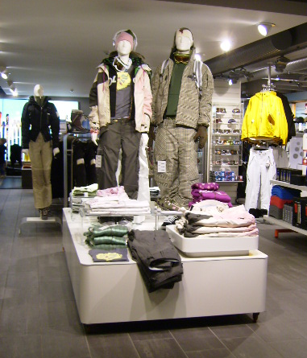
Två nya starka butiker i Åre lagom till VM!

På torsdag öppnar Stadium Ski och Red Devil i Åre. Två nya butikskoncept och starka utmanare i det nya Torghuset mitt i Åre. Här hittar man allt man behöver för det alpina livet, både i och utanför backen.

Stadium Ski är Stadiumkoncernens specialbutiker för alpin sport med både rätt kläder och utrustning för härliga dagar på berget. Sedan tidigare finns Stadium Ski med två butiker i Sälen. Red Devil säljer mode, lesiure och skor från välkända varumärken och är en väl inarbetad modebutik i Stockholm. I augusti öppnade Red Devil även i Göteborg.

- Åre är Sveriges alpina centrum och det är otroligt kul att kunna öppna här lagom till VM, säger Anders Bejsy, ansvarig för Stadium Ski. För oss är det ett naturligt steg, efter framgångarna med Stadium Ski i Sälen. Vi har fått ett superläge mitt i Åre och vi är laddade för att kunna ta väl hand om VM-gästerna, menar Anders. Nu tar vi också Ski-konceptet vidare och anpassar det till Åres publik.

I Sälens Ski-butiker finns en stor lifestyle-avdelning. I Åre blir det inte så. I stället öppnar Stadiumkoncernens dotterbutik Red Devil vägg i vägg med Stadium Ski och adderar både mode och varumärken som besökarna kommer att känna igen och gilla.

- En stor del av Åres besökare är Stockholmare och de är väl bekanta med Red Devil sedan gammalt, menar Anders Bejsy.

Nytt är också att varumärkena North Face och Burton har varsin ”shop-in-shop” på ca 60 kvm vardera i den nya Ski-butiken.

Ansvarig för båda butikerna är Johan ”Rasta” Forsgren, känd Åre-profil. Johan kommer närmast från Åre Agentur AB, där han varit försäljnings- och marknadschef i nio år. Stadium har också ett nära samarbete med SkiStar och ambitionen är att fortsätta etableringar på SkiStars destinationer.

Inför öppningen av Stadium Ski på Åre Torg, den 24:e januari, är du välkommen att mingla med oss mellan kl 18-20. För mer information vänligen kontakta Ibeyo Pressagentur, 08-32 88 01.

Mer information vänligen kontakta:
Anders Bejsy, VD Stadium Ski 0706-58 44 01
Stadiums informationsavdelning, Sussi Calås-Jonsson 011-24 61 03, 0709-53 47 60 eller Annica Zinders 011-24 61 79, 0731-81 94 74

